YEŞİLYURT DEMİR ÇELİK MESLEK YÜKSEKOKULU

KİMYA TEKNOLOJİSİ PROGRAMI

ORGANİK KİMYA

13. Hafta

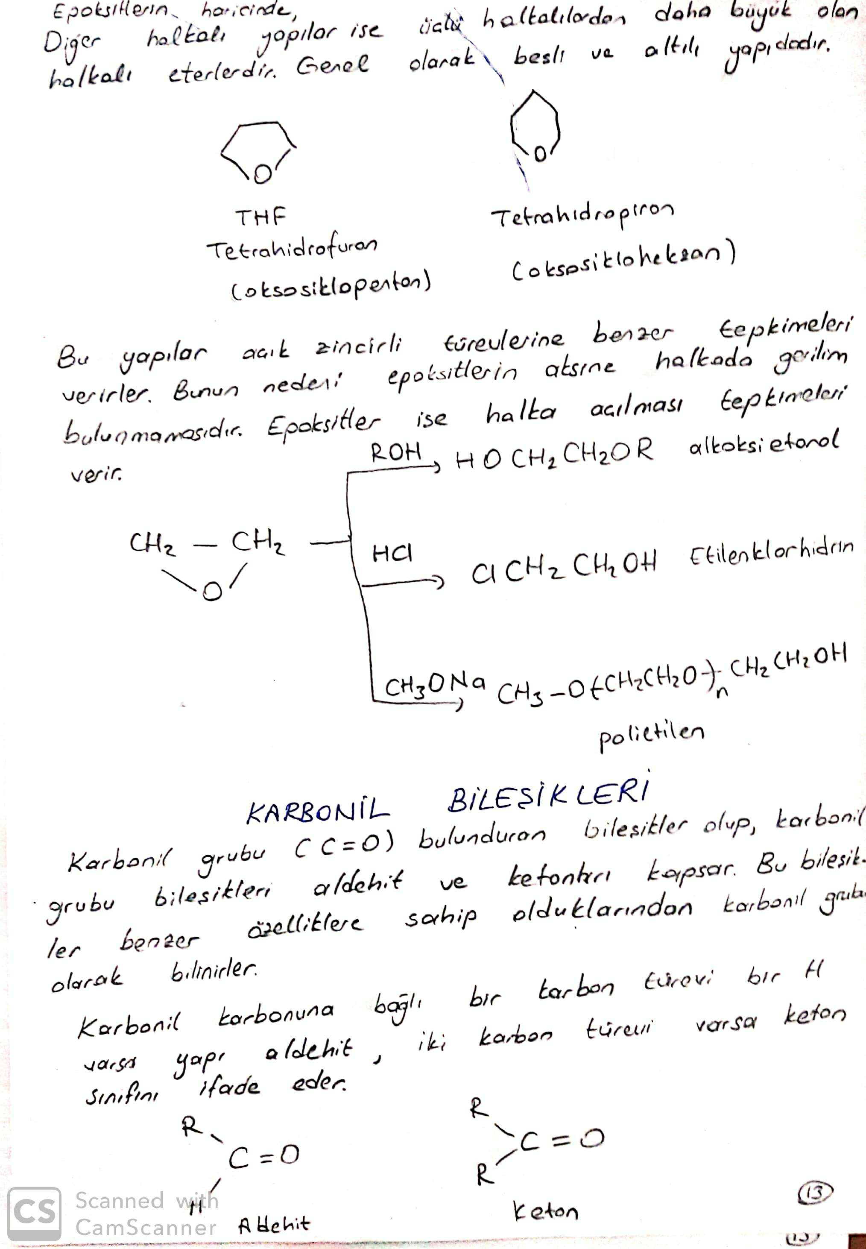

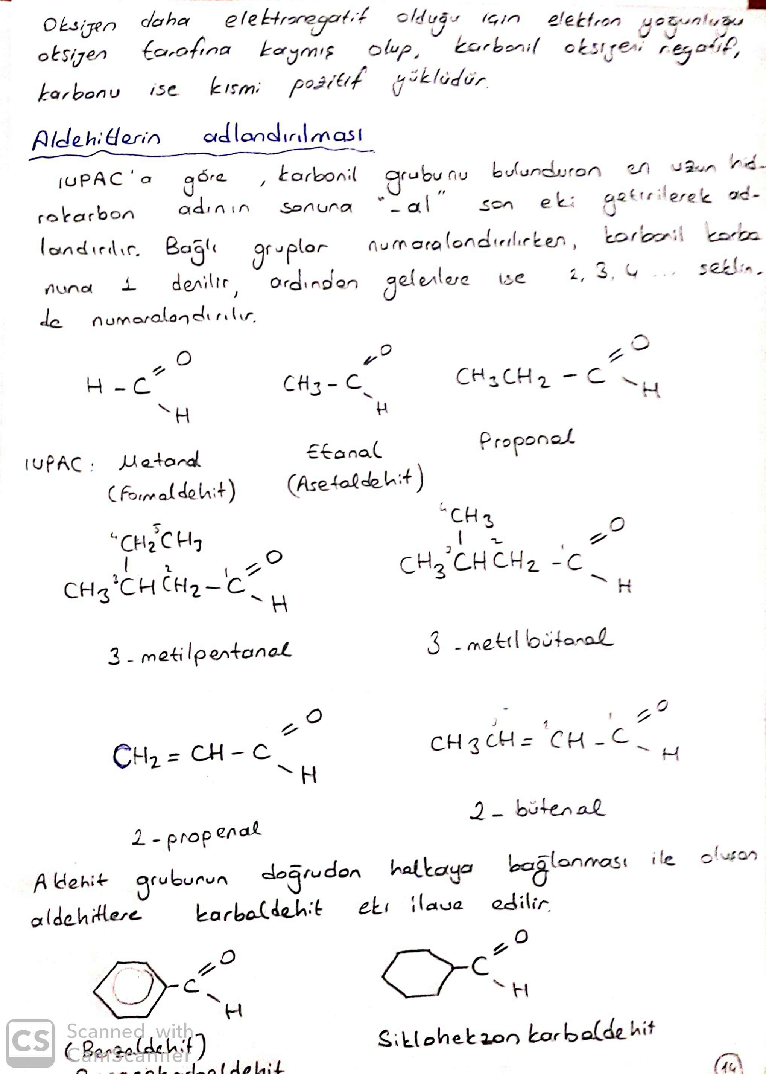

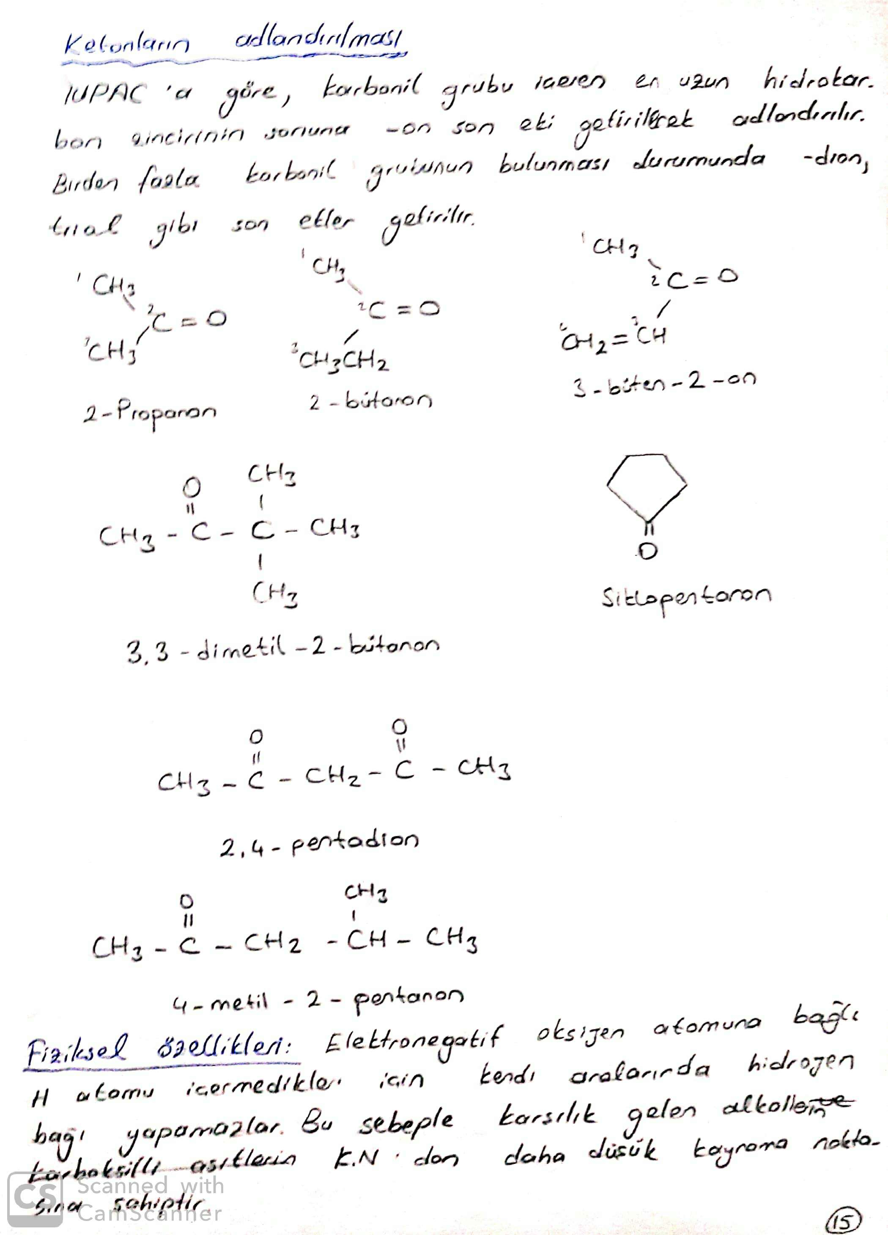

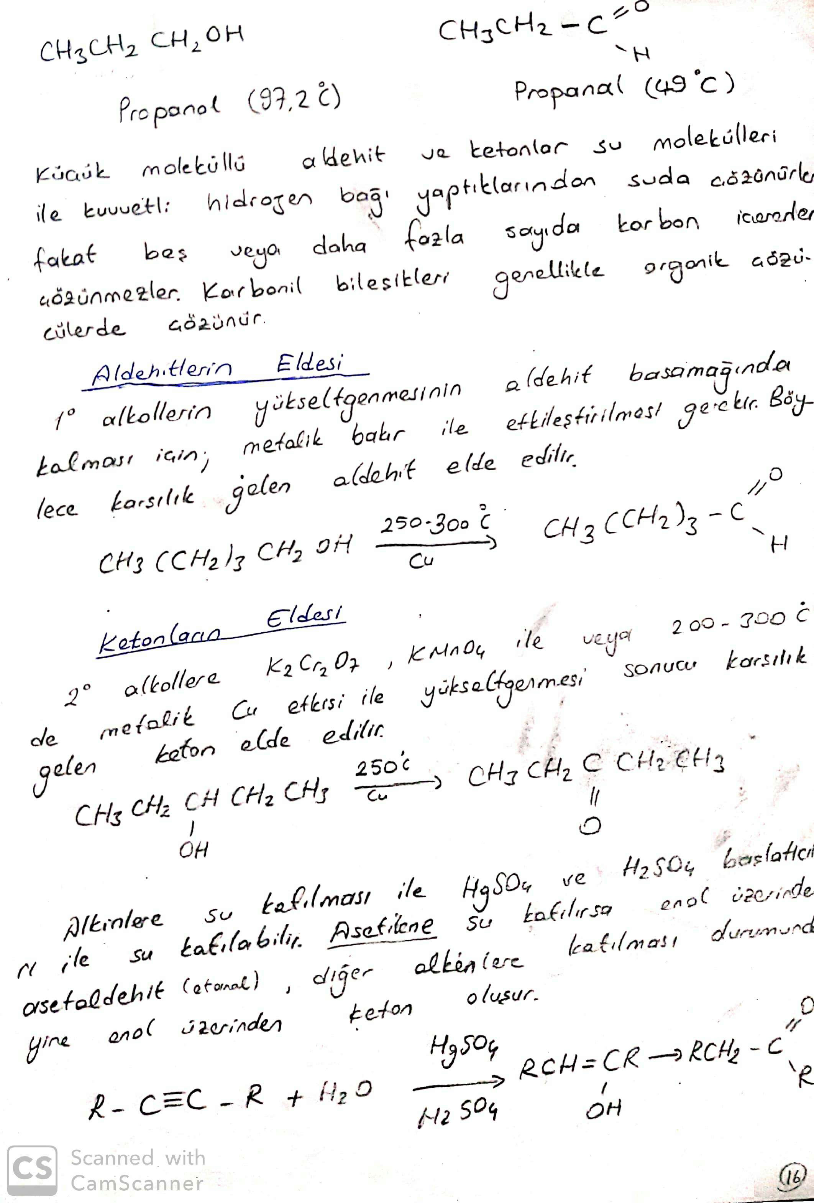

KAYNAKLAR:
1) Harold Hart, David J. Hart,Leslie E. Carine, Organik Kimya, Çeviri: Tahsin Uyar, 9. Baskı, Palme Yayıncılık
2) Robert C. Atkins, Francis A. Carey, Organik Kimya, Çeviri: Gürol Okay, Yılmaz Yıldırır, Bilim Kitabevi
3) Hasan Kocaokutgen, Organik Kimya, Samsun, 2016.
4) Ders Notları, Prof. Dr. Hilmi NAMLI, Balıkesir Üniversitesi, http://w3.balikesir.edu.tr/~hnamli//orgkim.htm (Son erişim tarihi: 15.01.2020)

